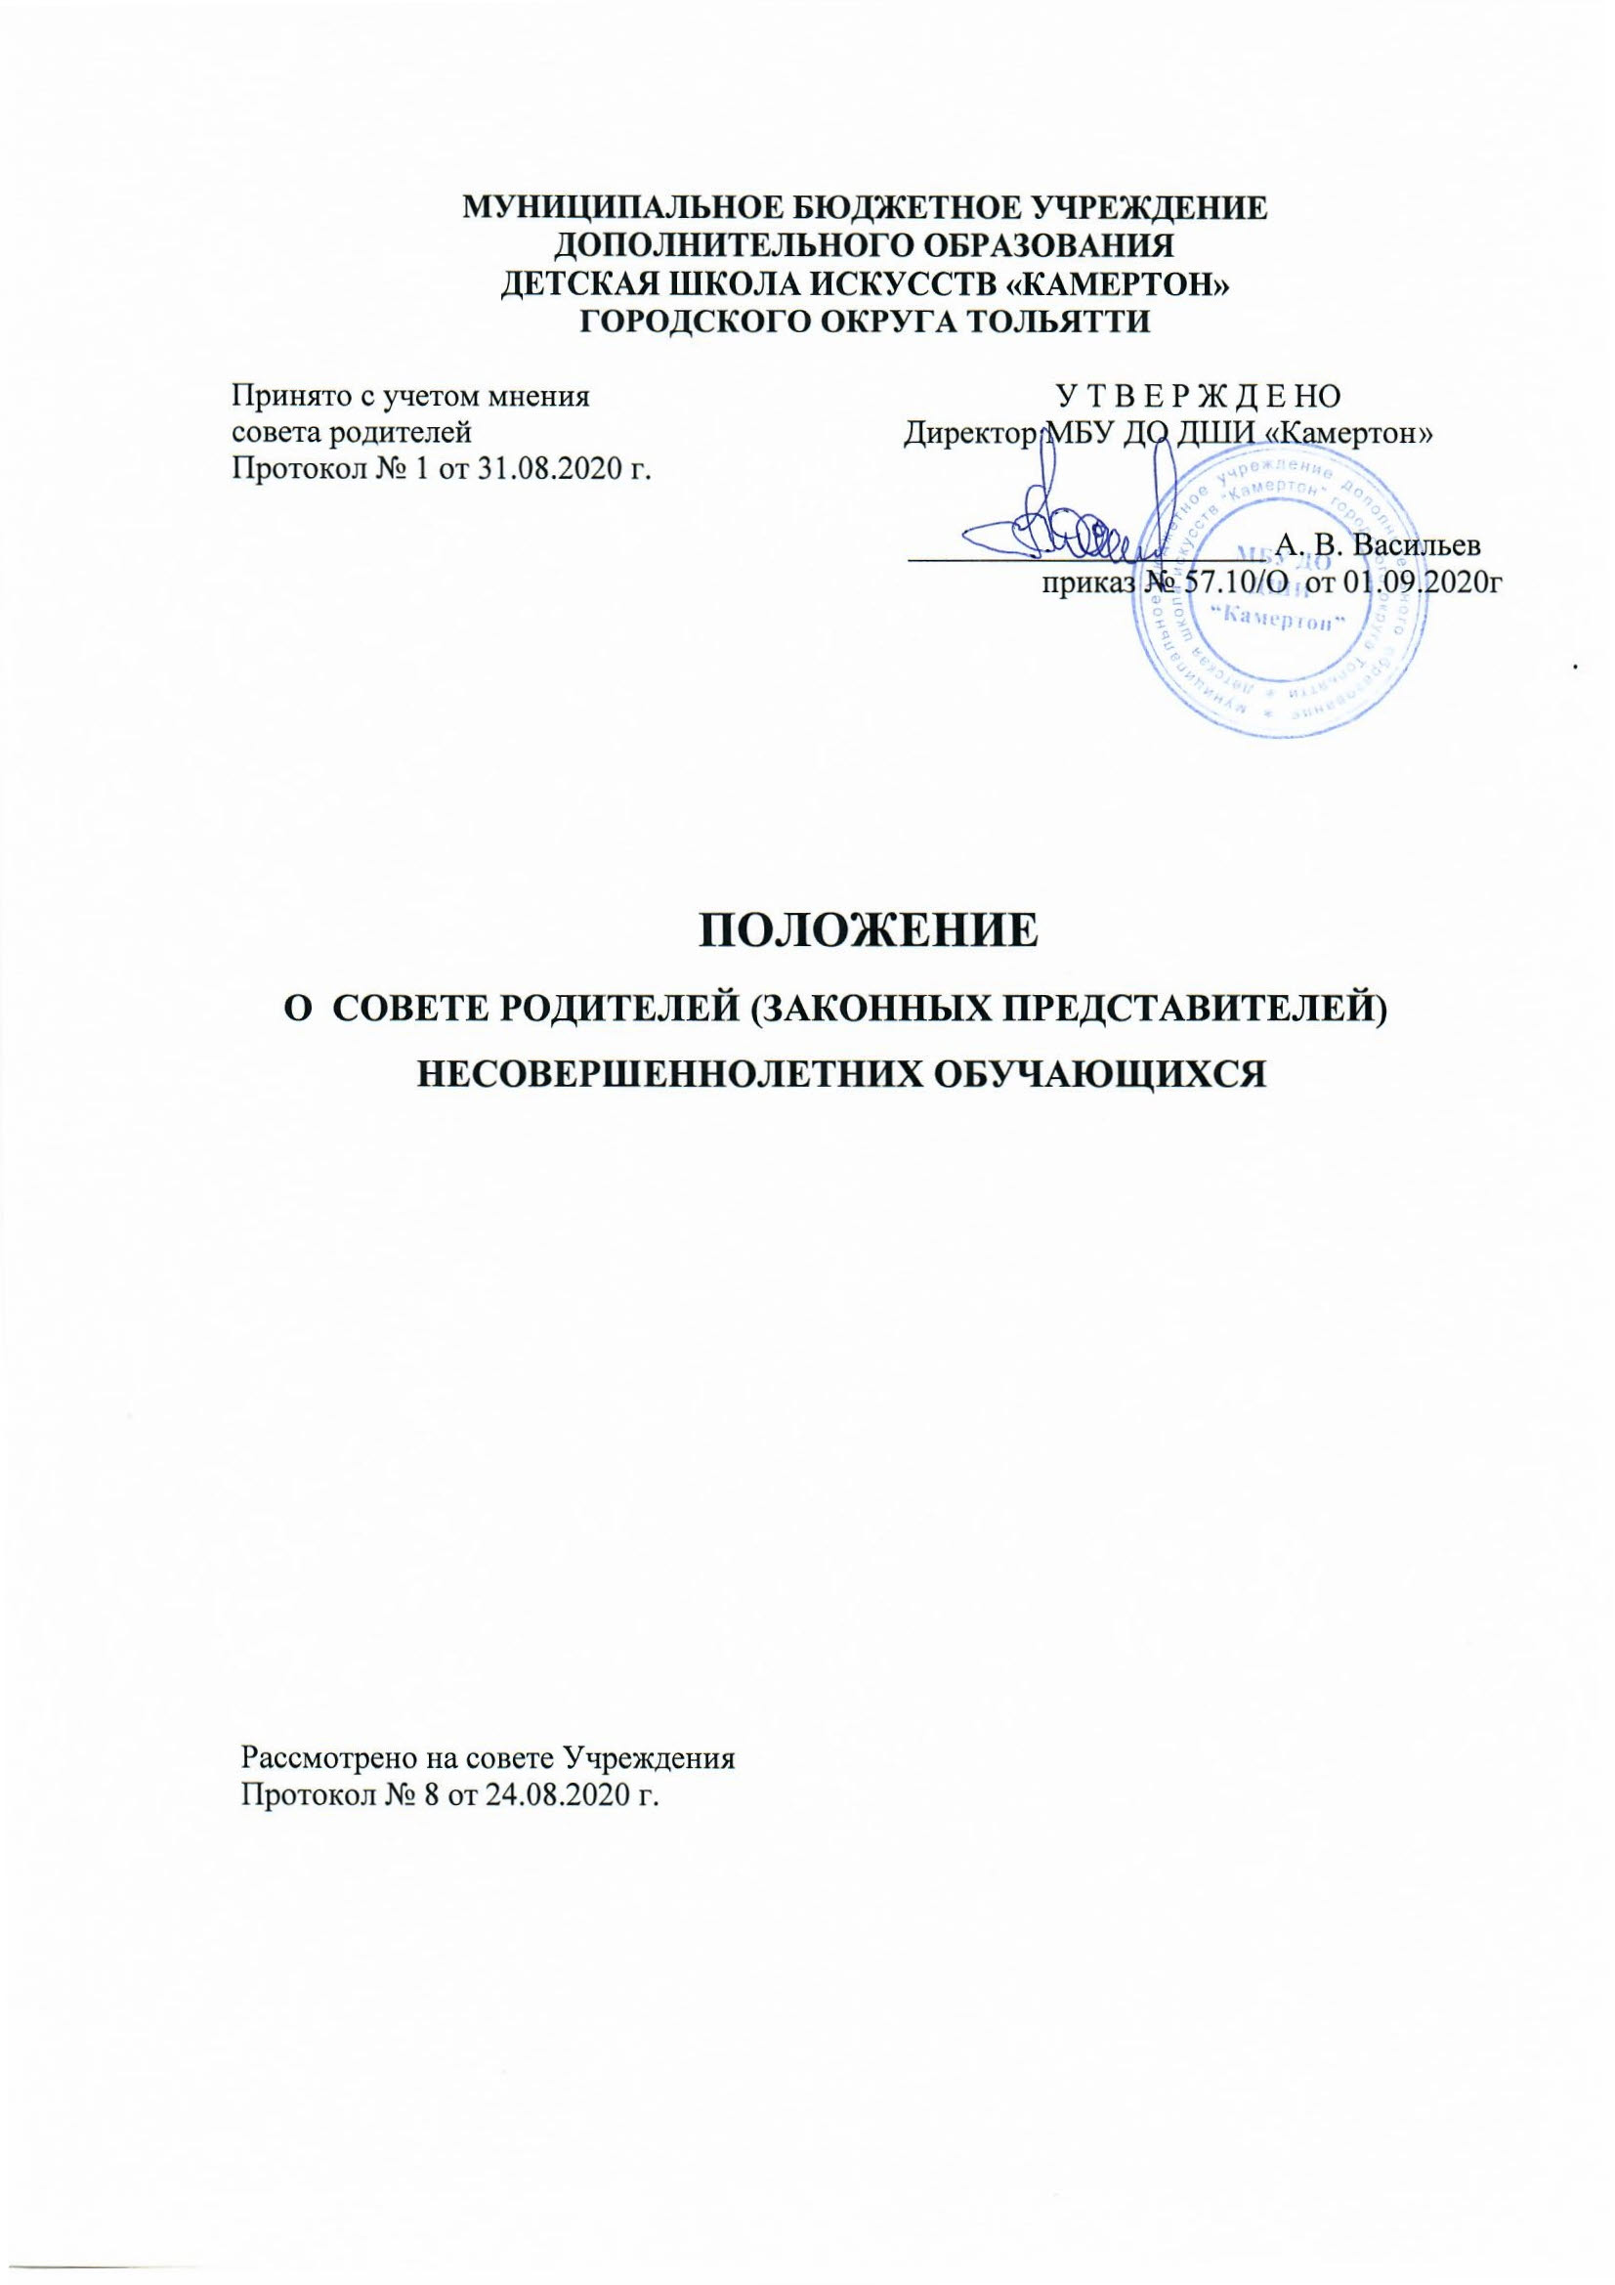

Настоящее Положение разработано на основании части 6 статьи 26, частей 3,4 статьи 30, части 7 статьи 43, статьи 44 Федерального закона «Об образовании в Российской Федерации» от 29.12.2012 г. № 273-ФЗ, Устава муниципального бюджетного учреждения дополнительного образования детская школа искусств «Камертон» городского округа Тольятти (далее – Учреждение).

Настоящее Положение определяет компетенцию совета родителей (законных представителей) несовершеннолетних обучающихся (далее – совет родителей), порядок формирования, срок полномочий, порядок деятельности и принятия решений.
- Совет родителей является совещательным органом, создаваемым в целях учета мнения родителей (законных представителей) несовершеннолетних обучающихся по вопросам управления Учреждением и при принятии Учреждением локальных нормативных актов, затрагивающих права и законные интересы обучающихся и родителей (законных представителей) несовершеннолетних обучающихся.
- Компетенция совета родителей:
  - рассмотрение и разработка предложений по совершенствованию локальных нормативных актов Учреждения, затрагивающих права и законные интересы обучающихся и родителей (законных представителей) несовершеннолетних обучающихся;
  - участие в разработке и обсуждении Программы развития Учреждения;
  - рассмотрение вопроса о выборе меры дисциплинарного взыскания в отношении обучающегося;
  - участие в организации и проведении культурно-массовых мероприятий, в том числе связанных с посещением театров, музеев, выставок;
  - привлечение добровольных имущественных взносов и пожертвований;
  - выработка рекомендаций по созданию оптимальных условий для обучения и воспитания обучающихся в Учреждении, в том числе по укреплению их здоровья и организации питания, в пределах своей компетенции;
  - рассмотрение вопросов об оказании материальной и иной помощи обучающимся;
  - выполнение иных функций, вытекающих из необходимости наиболее эффективной организации образовательной деятельности.
- В состав совета родителей входят родители (законные представители) несовершеннолетних обучающихся.
- Совет родителей избирается на родительском собрании Учреждения сроком на один учебный год. Выборы проводятся открытым голосованием. Избранным считается кандидат, набравший простое большинство голосов присутствующих на родительском собрании Учреждения. Каждая семья при голосовании имеет один голос.
- Состав совета родителей утверждается приказом директора Учреждения.
- В случае выбытия избранного члена совета родителей до истечения срока его полномочий, в месячный срок должен быть избран новый член совета родителей.
- Работой совета родителей руководит председатель, избираемый на срок полномочий совета родителей членами совета родителей из их числа.
Совет родителей избирает из своего состава секретаря.
- Организационной формой работы совета родителей являются заседания.
- Очередные заседания совета родителей проводятся в соответствии с планом работы совета родителей, как правило, не реже одного раза в полугодие.
- Внеочередное заседание совета родителей проводится по решению председателя совета родителей или директора Учреждения. Совет родителей также может созываться по инициативе не менее чем одной трети от числа членов совета родителей.
- Заседание совета родителей правомочно, если на нем присутствуют не менее половины от общего числа членов совета родителей.
- Решение совета родителей принимается открытым голосованием. Решение совета родителей считается принятым при условии, что за него проголосовало простое большинство присутствующих на заседании членов совета родителей.
- Решение совета родителей оформляется протоколом, который подписывается председателем и секретарем совета родителей.
- Возражения кого-либо из членов совета родителей заносятся в протокол заседания совета родителей.
- Для участия в работе совета родителей при необходимости, по предложению одного из его членов, решением председателя могут приглашаться педагогические работники Учреждения, обучающиеся и (или) родители (законные представители) несовершеннолетних обучающихся и иные лица.

